Trường Tiểu học Đô Thị Việt Hưng khoe sắc đón xuân về
Một năm nữa lại sắp trôi qua, Tết đến mang niềm vui, mang sự háo hức của mỗi con người trong niềm vui đoàn tụ. Một năm có bốn mùa, mỗi mùa đều có một nét đẹp riêng và để lại trong lòng người biết bao cảm xúc. Mùa xuân với cây cối xanh tươi, đào mai khoe sắc. Xuân qua, hè tới trong ánh nắng chói chang rực rỡ màu hoa phượng. Thu đến cũng là mùa của những chiếc lá vàng rụng trong cái se lạnh của những cơn gió heo may… Và khi cái giá lạnh chạm vào da thịt cũng là lúc mùa đông đã về. Cây cối ấp ủ mầm sống để xuân sang lại đâm chồi nảy lộc – một vòng tuần hoàn mới của thiên nhiên lại bắt đầu. Hòa trong không khí vui tươi chào đón năm mới đang về khắp muôn nơi, thầy và trò trường Tiểu học Đô Thị Việt Hưng đã có những hoạt động thiết thực, trang trí cảnh quan trường học, tưng bừng đón xuân. Nhà trường đã có những hoạt động như: dọn vệ sinh; mua cây, hoa, trang trí khung cảnh sư phạm; phát động phong trào trang trí lớp học đón xuân Canh Tý. Không chỉ nhận được sự hưởng ứng nhiệt tình của cán bộ, giáo viên, nhân viên, các con học sinh mà phong trào trang trí cảnh quan sư phạm còn được sự ủng hộ tích cực từ phía các bậc cha mẹ. Từ hành lang, sân trường đến mỗi phòng học, nơi đâu cũng như được thay chiếc áo cũ kĩ, già nua bằng chiếc áo mới đầy sức sống. Khung cảnh trường học như từng ngày được thay da đổi thịt, sắc xuân dường như len lỏi vào từng không gian nhỏ.
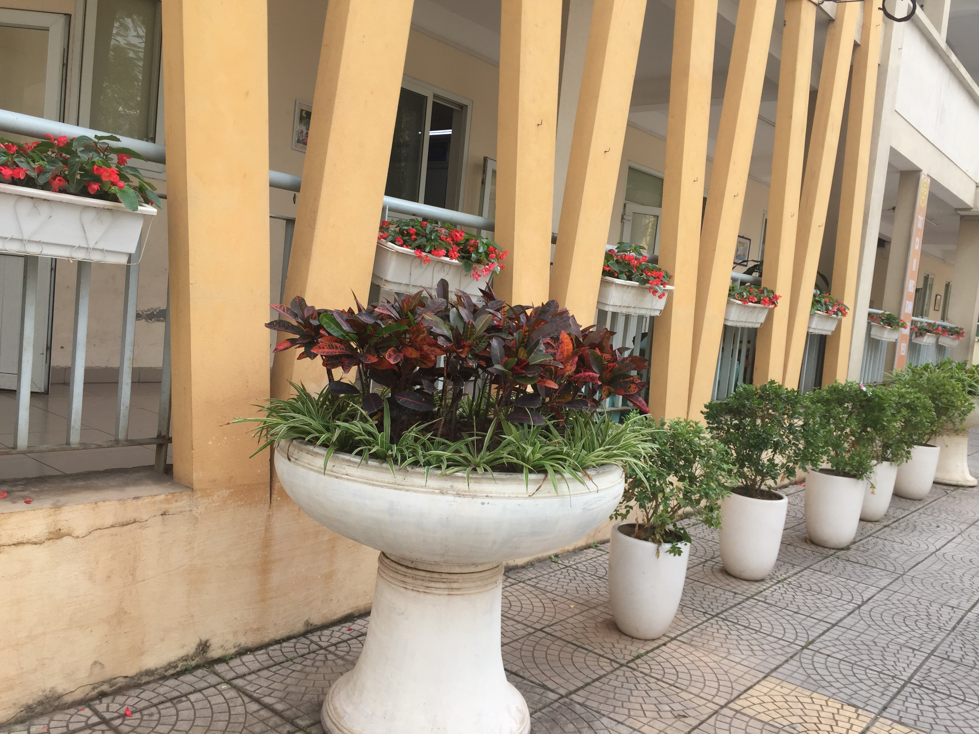

Những chậu cây đủ màu sắc làm cho khu hành lang lớp học trở nên đáng yêu hơn.

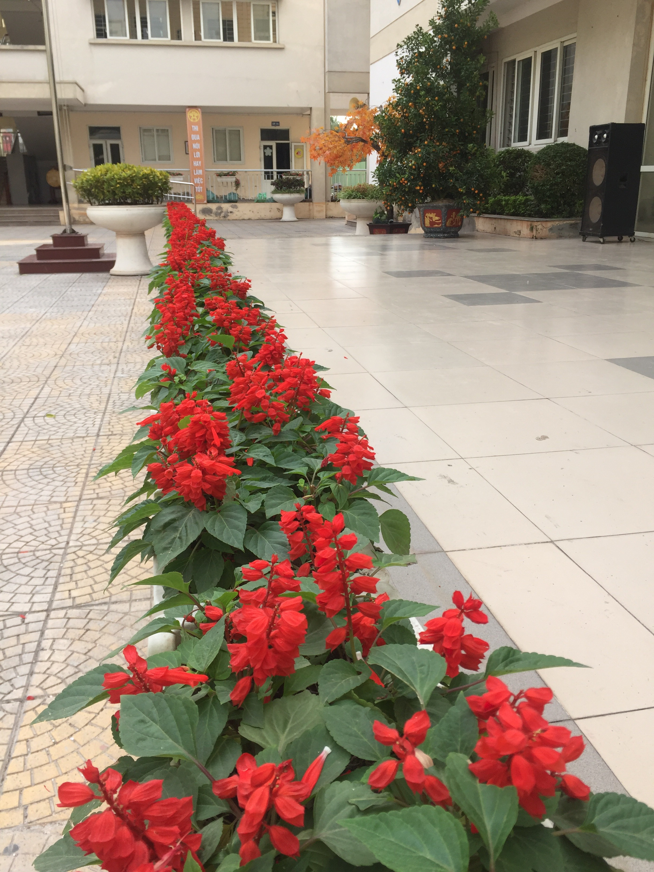

Những bông hoa rực rỡ mang lại vẻ đẹp mới cho sân trường những ngày đầu xuân mới.
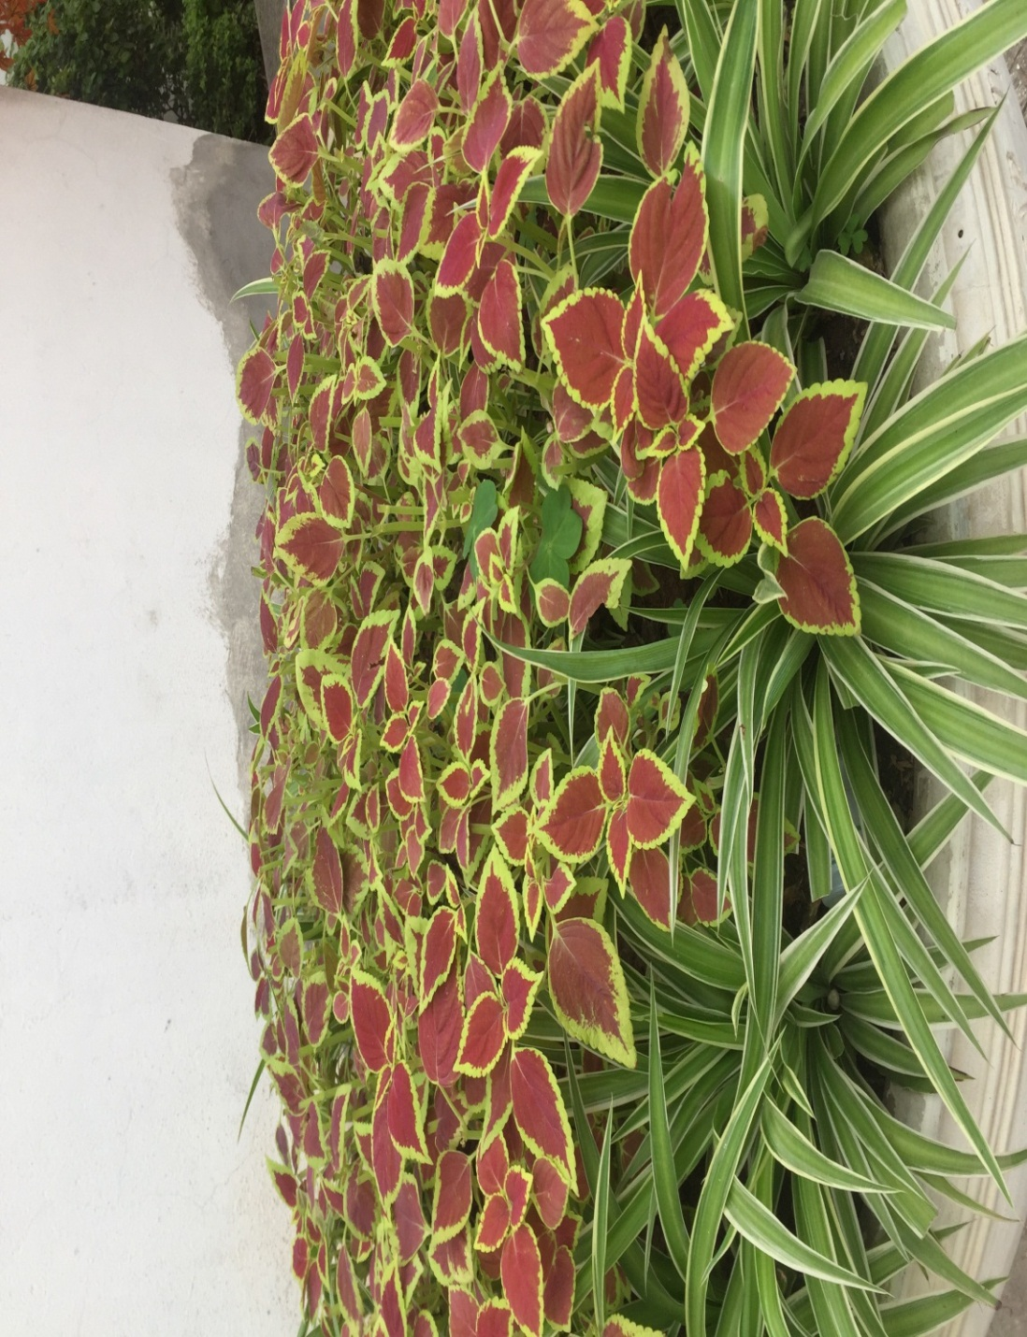

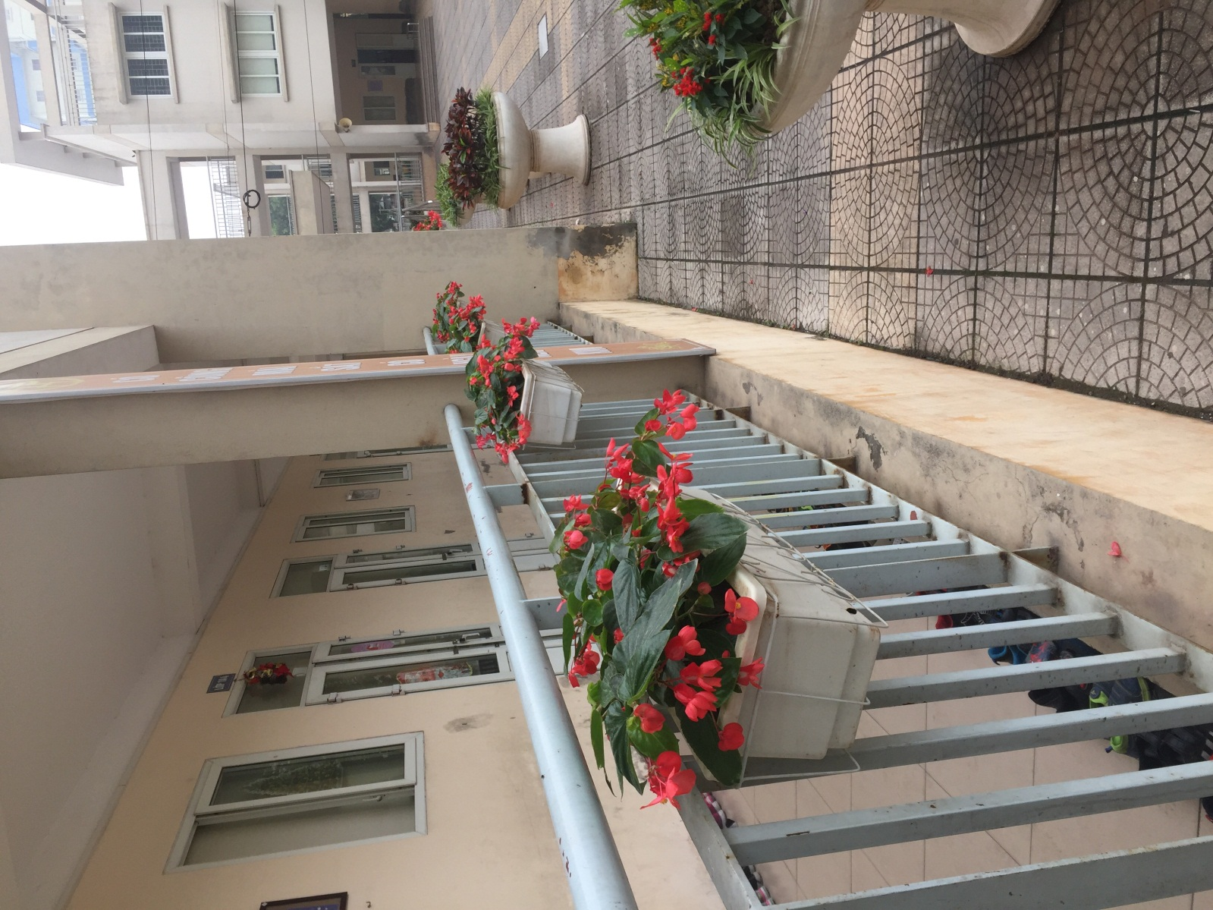
Cây cối đua nhau đâm chồi, nảy lộc hứa hẹn một năm học nhiều niềm vui.
Không chỉ có sân trường được khoác áo mới, những nụ đào mới ngày nào e ấp nay bung nở khoe mình trong những chiếc áo hồng duyên dáng làm bừng sáng không gian lớp học.
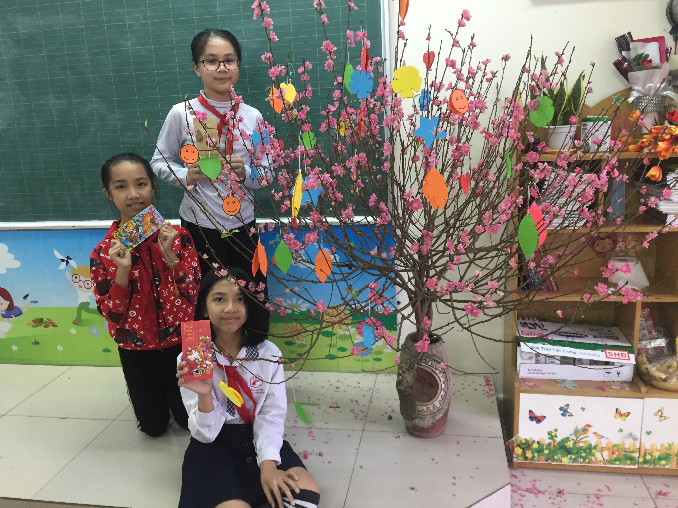

Các em học sinh hào hức chuẩn bị đón Xuân về.
Các em học sinh không chỉ háo hức với các hoạt động ý nghĩa đón xuân về mà luôn có ý thức giữ gìn vệ sinh cảnh quan trường lớp.
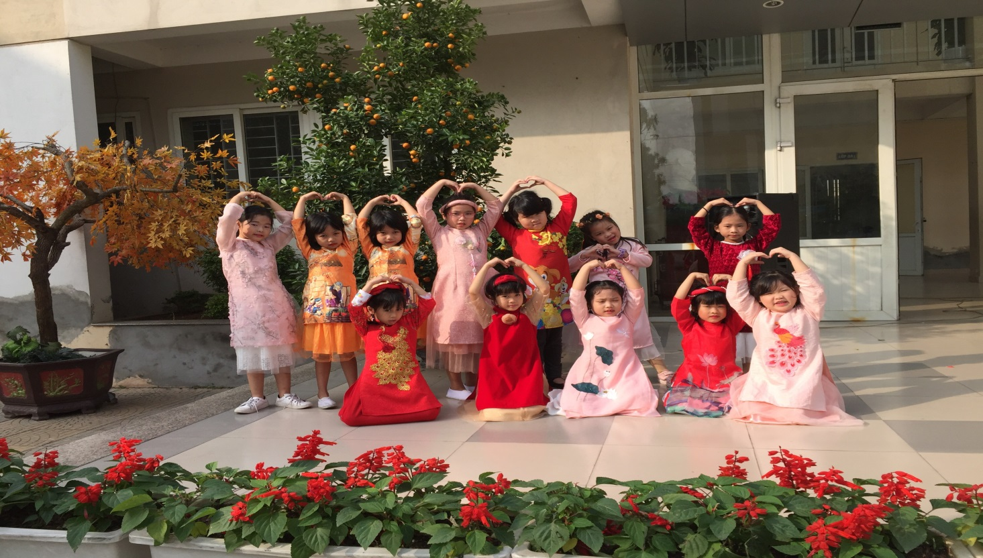
Các em học sinh tạo dáng trước “khu vườn” Xuân.
Xuân về mang cho ngôi trường nhỏ một màu áo mới với những mầm xanh mơn mởn, với những tán lá xanh non, xen giữa những dãy hành lang là sắc màu của những loài hoa đang đua nhau khoe sắc. Đến trường Tiểu học Đô Thị Việt Hưng những ngày năm mới này, chắc chắn bạn sẽ cảm nhận rất rõ không khí ấm áp của mùa xuân đang đến rất gần. Mùa xuân, mùa của sự sinh sôi, nảy nở, mùa của những mầm non mới nhú, mùa của hạnh phúc, hy vọng và niềm vui.
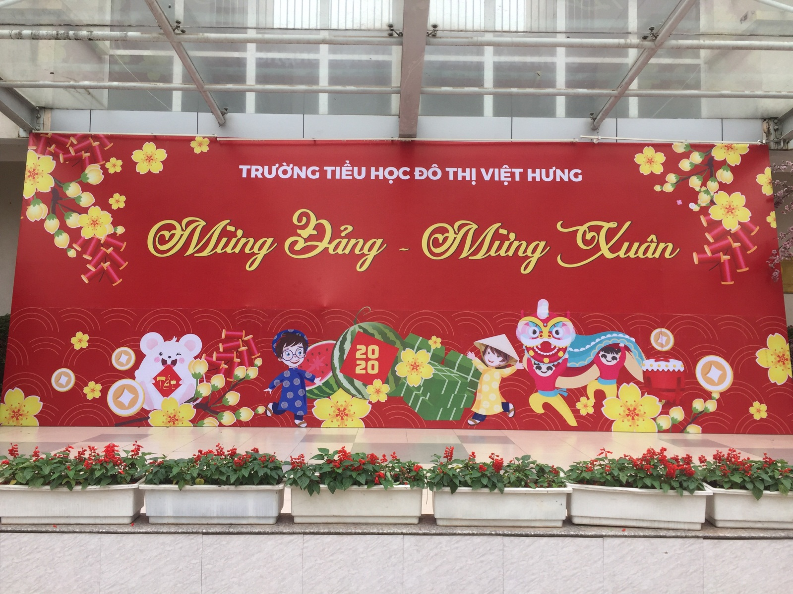
Nhân dịp năm mới, kính chúc các thầy cô, các bậc cha mẹ và các con trường Tiểu học Đô Thị Việt Hưng sẽ gặt hái được nhiều thành công, thắng lợi mới; Kính chúc một năm mới An khang - Thịnh vượng!
Người viết: Lê Thị Cúc – GVCN lớp 5A6

